
以下資料由xx公司自行輸入，資料若有錯誤、遺漏或虛偽不實，均由該公司負責。

公司簡介
主要業務項目
最近五年度簡明損益表及申請年度截至最近月份止之自結損益表
最近五年度簡明資產負債表
最近三年度財務比率

公司名稱：聿新生物科技股份有限公司 (股票代號：4161 )

輔導推薦證券商 | 福邦證券股份有限公司、第一金證券股份有限公司
主辦輔導券商聯絡人 / 電話 | 楊森傑 / 02-21812743
註冊地國 | (外國發行人適用)
訴訟及非訟代理人 | (外國發行人適用)

公司簡介(公司介紹、歷史沿革、經營理念、未來展望等)

公司介紹
聿新生物科技成立於1999年，總公司目前之主要產品為居家醫療用多功能檢測儀與檢測試片。如血糖/膽固醇/尿酸多功能測試儀、血糖/膽固醇/尿酸/血紅素多功能測試儀及其血糖試紙、膽固醇試紙、尿酸試紙、血紅素試紙。主要提供新陳代謝異常之慢性病患(例如：糖尿病、高血脂症、高尿酸血症、貧血症等病患)居家檢測用，或作為醫院、診所、護理之家的醫生及護理人員之監測用途。醫療檢驗儀器之自有品牌易美測(Easy Mate)、易立測(Easy Touch)銷售國內外，並且以最彈性的服務提供ODM、OEM的整合性解決方案。
竹科分公司目前以製造銷售生醫保養品為主，擁有自營品牌ACUREAL艾克麗兒全效美妍系列，同時亦提供ODM、OEM服務，產品功能包括保濕、緊緻、美白、淡斑、防曬、抗痘、抗老；產品類別包括化妝水、精華液、乳液、乳霜、面膜等肌膚保養品以及卸妝、潔顏、去角質等清潔系列，銷售模式以供應開架式保養用品及專業生醫院所與美妝店。

歷史沿革

民國88年6月 | 聿新生物科技股份有限公司公司成立於新竹科學園區，實收資本6,150仟元。
民國90年3月 | 成立新竹科學園區分公司。
民國90年3月 | 取得美國專利第6723371號：Process for preparing an electrochemical test strip.
民國90年9 月 | 電化學虹吸血糖、尿酸雙功能測試儀取得衛生署銷售許可。
民國91年4 月 | 取得美國專利US20020042079：METHODS AND AGENTS FOR MEASURING AND CONTROLLING MULTIDRUG RESISTANCE.
民國91年6 月 | 取得中華民國發明專利第150882號：電化學生物檢測電極試片及其製法。
民國92年 4 月 | 取得歐盟專利EP1304570A1：Electrochemical electrode test strip and process for preparation thereof.
民國92年 6 月 | 成功開發透明質酸高保濕精華露。
民國92年 6 月 | 取得美國專利US20030120036：Human NOC2-related gene variants associated with lung cancer.
民國 92年10月 | 取得ISO9001認證：2000/ISO13485認證標準。
民國93年3 月 | 取得美國專利第7189551號：Human RPS6KA6-related gene variant associated with lung cancers.
民國93年4月 | 取得中華民國發明專利第192183號：水難溶性多醣類。
民國93年9月 | 獲得新竹科學工業園區管理局補助：醫藥級透明質酸系列產品開發計畫。
民國93年11月 | 獲得新竹科學工業園區管理局補助：多功能居家診斷檢測儀開發計畫。
民國95年3月 | 易美測血糖儀通過FDA認證。
民國95年6月 | 取得大陸地區HA全效保濕活膚晶露審核認證。
民國95年12月 | 取得歐盟專利EP1728799A1：Human kinase interacting protein 2 (KIP2)-related gene variant (KIP2V1) associated with prostate cancer.
民國96年3月 | 取得美國專利7189551：Human RPS6KA6-related gene variant associated with lung cancers.  取得美國專利7186537：Human GAK-related gene variants associated with lung cancer.
民國96年6月 | 開發出血糖/尿酸/膽固醇三功能測試儀，首創辨識試紙測試項目之防呆人性化功能。
民國96年8月 | 成立子公司─威旺生醫科技股份有限公司。從事綠能產業開發。
民國97年8 月 | 取得歐盟專利EP1580282B1：Use of human RPS6KA6-related gene variant for diagnosing T cell lymphoblastic lymphoma.  取得歐盟專利EP1728799B1：Human kinase interacting protein 2 (KIP2)-related gene variant (KIP2V1) associated with prostate cancer.
民國97年9 月 | 血糖/尿酸/膽固醇三功能測試儀通過歐盟CE認證。
民國98年1 月 | 取得歐洲專利聯盟第1580282號：USE OF HUMAN RPS6KA6-RELATED GENE VARIANT FOR DIAGNOSING TCELL LYMPHOBLASTIC LYMPHOMA.
民國98年5月 | 全球首創血糖/尿酸/膽固醇/血紅素四合一功能測試儀。
民國98年5月 | 竹南企業總部與竹南新廠落成啟用。
民國98年7月 | 取得美國專利US20090191604：METHOD FOR OBTAINING NATURAL ASTAXANTHIN FROM EGGS AND GONADS OF SNAILS.
民國98年8月 | 取得中華民國專利第200932251號：由螺卵及生殖體獲得天然蝦紅素之方法。  取得歐盟專利EP2085381A1：Method for obtaining natural astaxanthin from eggs and gonads of snails.
民國98年9月 | 成立中部科學園區分公司。
民國98年11月 | 獲得中部科學工業園區管理局補助：天然蝦紅素萃取與應用開發計畫。
民國98年12月 | 取得中華民國專利第200948965號：蘋果螺內源性纖維質水解酵素的純化、活性分析與運用方法。
民國99年2月 | 顧問陳永怡博士於美國加州12th international symposium發表研究成果。
民國99年4月 | 取得中華民國專利第M377589號：具排氣構造的生物感測器測試片。
民國99年8月 | 取得中華民國專利第M386812號：導電面膜裝置。
民國99年8月 | 取得歐盟專利EP2085381B1：Method for obtaining natural astaxanthin from eggs and gonads of snails.
民國99年10月 | 取得中華民國專利第M389543號：導電面膜控制器固定座。
民國99年10月 | 取得中華民國專利第M390127號：分離式量測裝置。
民國99年10月 | 取得中華民國專利第M390695號：面膜加熱裝置。
民國99年10月 | 獲得中部科學工業園區管理局補助：三高居家健康醫療監測器開發計畫。
民國99年12月 | 子公司威旺生醫獲得經濟部新創事業獎。
民國99年12月 | 竹科分公司保養品廠取得ISO 22716（國際GMP認證）。
民國99年12月 | 楊金昌董事長發表期刊論文於國際期刊international journal of hydrogen energy 36(2011), 1418-1423。
民國100年3月 | 取得中華民國專利第D139287號，導電面膜控制器。

經營理念/未來展望
本公司秉持「品質超群，顧客滿意」之經營原則，創造客戶的最大滿意度。持續加強內部管理控制制度、流程規章；並透過管控和財務報表分析，強化企業體質。且因應時代潮流及國際醫美保養品趨勢設計產品，並創造客戶需求以提升業績；持續拓展企業經營領域，往生技各項領域發展。本公司除積極拓展原有市場，亦將跨足深入「新興能源」、「生質燃料」等綠色環保生技產業發展。

主要業務項目：

居家醫療檢測儀/試紙、生醫保養品及代工

公司所屬產業之上、中、下游結構圖
總公司
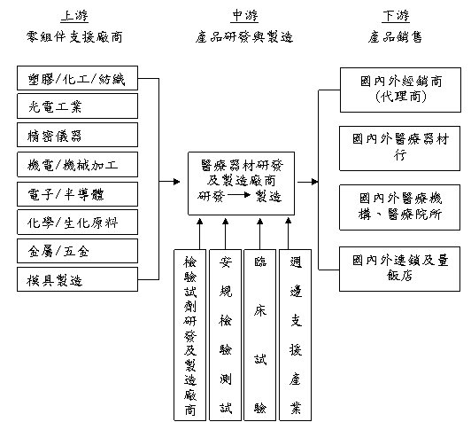

竹科分公司
我國生技化妝保養品產業鏈，從上游的原料提供、產品研發到中游的生 產製造，到下游的行銷通路皆已建置到位。
生醫保養品製造業的上游包括化妝品用原料及化學原料業、原料或化學品買賣、包材瓶器等物料供應商、藥物測試服務業等。這些產業之商品不是只侷限在生醫保養用途，因此這些廠商的客戶亦不僅僅依賴醫生保養品製造業維持，反倒是有些生醫保養品製造原物料因品牌或製程的特別需求，造成不容易找尋替代性原物料，因此在供應商團體間形成一筆較高的移轉成本而降低了議價空間。
生技保養品中游廠商為包括本公司在內之國內外化妝品、保養品經銷商及代理商，下游廠商主要為各國或各區域之經銷通路，通常在百貨公司專櫃、藥妝店、個人用品商店、直銷傳銷，甚至近年來發展興盛的網路購物商店以及電視購物等通路。通常百貨公司或藥妝專櫃以及具規模的經銷代理商，都被一些知名度高、長期合作且互惠廣告多能得益的大廠吸收為獨家代理，因此，配銷通路的障礙是新進入者利潤削減的主因。

產品名稱 | 產品圖示  及介紹 | 重要用途或功能 | 最近一年度  營收金額(自結數)  單位：仟元 | 佔總營收  比重(%)
多功能測試儀 | 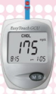 | 本公司多功能測試儀最主要功能提供一般使用者與醫護人員可以迅速精確量測一般使用者與病患血液中血糖/尿酸/膽固醇/血紅素等濃度,進一步控制生活飲食管理。 | 76,112 | 31.2
檢測試紙 | 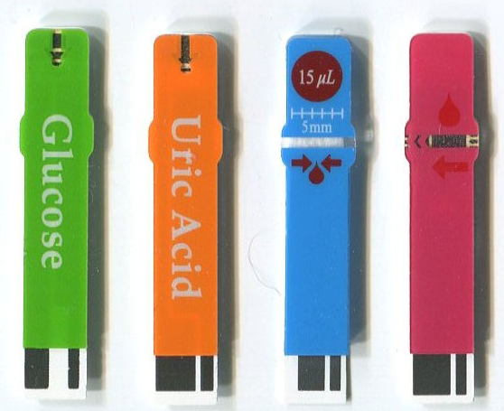 | 多功能測試儀必須搭配血糖/尿酸/膽固醇/血紅素各種項目檢測試紙才能正確量測身體血液中血糖/尿酸/膽固醇/血紅素濃度,檢測試紙為一含有酵素藥劑之塑膠基材, 可以專一性地與血液中血糖/尿酸/膽固醇/血紅素產生生化反應,進一步產生電化學變化, 藉由量測電流變化轉換成濃度值顯示出來。 | 130,472 | 53.49
生醫保養品 |  | 生醫美妝保養品，包含化妝水、柔膚水、保濕、緊緻、彈力、美白、潤澤精華液、乳液、乳霜、眼霜、防曬乳、抗痘凝膠、美白淡斑精華、固髮菁華、面膜、潔顏、卸妝、去角質等等肌膚修復保養產品 | 37,339 | 15.31
合 計 |  |  | 243,923 | 100.00

最近五年度簡明損益表及申請年度截至最近月份止之自結損益表

單位：新台幣幣仟元
年度  項目 |  | 95年 | 96年 | 97年 | 98年 | 99年 | 100 年截  至6月份止  (自結)  (註)
營業收入 |  | 42,033 | 64,330 | 114,843 | 178,002 | 243,923 | 144,849
營業毛利 |  | (7,861) | 727 | 22,332 | 55,245 | 76,622 | 48,543
毛利率(%) |  | (18.70) | 1.13 | 19.45 | 31.04 | 31.41 | 33.51
營業外收入 |  | 2,565 | 1,383 | 2,414 | 3,861 | 6,161 | 17,631
營業外支出 |  | (88) | 250 | (2,7281) | (1,712) | (7,525) | 13,250
稅前損益 |  | (44,429) | (34,077) | (45,233) | 18,582 | 10,696 | 24,512
稅後損益 |  | (34.527) | (25,879) | (39,467) | 18,582 | 19.196 | 24,512
每股盈餘（元） |  | (0.94) | (0.71) | (1.68) | 0.73 | 0.67 | 0.77
股利發放 | 現金股利(元) | - | - | - | - | - | -
股利發放 | 股票股利(資本公積轉增資)(元) | - | - | - | - | - | -
股利發放 | 股票股利(盈餘轉增資)(元) | - | - | - | - | 0.5 | -
(註)係自結數字，未經會計師查核簽證，因此可能與會計師查核結果存有差異，請投資人於參考時審慎評估。

最近五年度簡明資產負債表

單位：新台幣仟元

單位：新台幣仟元
年度  項目 |  | 95年 | 96年 | 97年 | 98年 | 99年
流動資產 |  | 74,887 | 69,641 | 105,511 | 150,233 | 299,566
基金及長期投資 |  | - | - | - | 8,413 | 18,138
固定資產 |  | 33,035 | 25,568 | 89,302 | 97,812 | 108,589
無形資產 |  | - | - | 39,162 | 36,789 | 34,415
其他資產 |  | 86,247 | 85,702 | 23,526 | 23,859 | 28,139
資產總額 |  | 194,169 | 180,911 | 257,502 | 317,106 | 488,847
流動  負債 | 分 配 前 | 20,151 | 32,821 | 85,797 | 83,033 | 107,732
流動  負債 | 分 配 後 | 20,151 | 32,821 | 85,797 | 83,033 | 107,732
長期負債 |  | - | - | 47,682 | 53,968 | 45,951
其他負債 |  | 50 | - | - | - | -
負債  總額 | 分 配 前 | 20,201 | 32,821 | 133,479 | 137,001 | 153,683
負債  總額 | 分 配 後 | 20,201 | 32,821 | 133,479 | 137,001 | 153,683
股本 |  | 366,000 | 366,000 | 235,000 | 260,000 | 315,000
資本公積 |  | - | - | - | 12,500 | 1,078
保留  盈餘 | 分 配 前 | (192,032) | (217,910) | (110,977) | (92,395) | 19,086
保留  盈餘 | 分 配 後 | (192,032) | (217,910) | (110,977) | (92,395) | 19,086
長期股權投資  未實現跌價損失 |  | - | - | - | 182 | 4,324
累積換算調整數 |  | - | - | - | - | -
股東權益總額 | 分 配 前 | 173,968 | 148,090 | 124,023 | 180,105 | 335,164
股東權益總額 | 分 配 後 | 173,968 | 148,090 | 124,023 | 180,105 | 335,164
最近三年度財務比率

年 度  項 目 |  | 97年 | 98年 | 99年
財  務  比  率 | 毛利率(%) | 20.37 | 31.04 | 31.41
財  務  比  率 | 流動比率(%) | 122.98 | 180.93 | 278.07
財  務  比  率 | 應收帳款天數(天) | 57.21 | 40 | 59
財  務  比  率 | 存貨週轉天數(天) | 248 | 221 | 150
財  務  比  率 | 負債比率(%) | 51.84 | 43.20 | 31.44
投資人若欲查詢該公司更詳細之資料請連結至公開資訊觀測站!!

